Полное наименование: филиал Муниципального автономного учреждения дошкольного образования "Сорокинский центр развития ребенка -детский сад № 1"- «Сорокинский центр развития ребёнка - детский сад № 4»
Сокращенное наименование: «Сорокинский центр развития ребёнка - детский сад № 4»
Руководитель: Брандт Наталья Александровна
Заведующая филиалом: Пинко Ирина Игнатьевна
Юридический адрес: 627500 Тюменская область, Сорокинский район, с. Большое Сорокино, ул. Ленина, дом 75.
Электронный адрес: sor_ds4@mail.ru / sor_ds1@mail.ru
телефон/факс- 8(34550)2-18-57;
Режим работы "Сорокинский центр развития ребёнка - детский сад № 4": с понедельника по пятницу с 7-30 до 16-30, выходной-суббота, воскресенье, праздничные дни;
Тип образовательной организации: дошкольное образовательное учреждение
Вид образовательной организации: детский сад
Организационно-правовая форма: муниципальное автономное учреждение
Дата создания: октябрь 1977г.
Учредитель: Отдел образования Сорокинского муниципального района, расположенный по адресу: Тюменская область, Сорокинский район, село Большое Сорокино, улица 40 лет Октября, дом 10., т/ф-(34550) 21935
Реквизиты- Лицензия на право ведения образовательной деятельности: серия 72 Л 01 № 0001407 от 15 сентября 2015г., срок действия лицензии -бессрочно.
Реквизиты - Свидетельство о государственной аккредитации: серия 72 АБ, № 000115 от 16 июня 2010г.
Уровень образования: дошкольное образование
Форма обучения: (очная) группы полного дня, обучение воспитанников проводится в течение всего дня в игровой форме, интегрированное кратковременное пребывание детей в группах полного дня, консультативно-методический пункт, адаптационная группа.
Срок обучения: 5 лет
Язык обучения: русский
Материально-техническое обеспечение.
В детском саду созданы условия для развития детей от 1,2 до 7 лет. Материально-техническая база детского сада отвечает современным требованиям:
- питание осуществляется по примерному рекомендованному десятидневному меню для детей от 1,2 до 3 лет, и от 3 лет до 7 лет, согласованного с территориальным отделением «Роспотребнадзора» от 25.03.2011г.;
- медицинское обслуживание – соглашение о взаимодействии с ГЛПУ ТО «Областная больница №18» с. Б.Сорокино от 13.03.2013г. по 14.03.2018г..
На 2016-2017 учебный год численность детей составляет 184 ребёнка из них: подготовительная группа № 1- 20 детей, подготовительная группа № 2 – 21 детей, старшая группа - 28 детей, средняя группа – 27 детей, II младшая группа -20 ребёнка, I младшая группа – 22 детей, группа раннего возраста – 14 детей, Консультативно - методический пункт - 14 детей, интегрированного- кратковременного посещения - 18 детей.

Здравствуйте! Мы рады приветствовать Вас на сайте филиала МАУ ДО "Сорокинский центр развития ребенка-детский сад № 1" -"Сорокинский центр развития ребёнка - детский сад № 4".

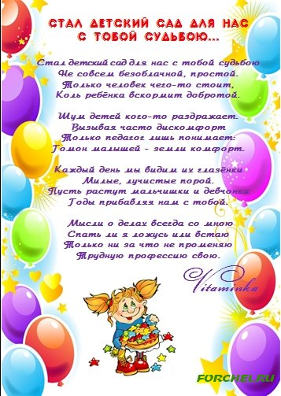

На нашем сайте вы сможете найти ответы на интересующие Вас вопросы, задать вопросы специалистам детского сада.

ВОПРОСЫ ДЛЯ АДМИНИСТРАЦИИ ВЫ МОЖЕТЕ ЗАДАТЬ ПО ЭЛЕКТРОННОЙ ПОЧТЕ: sor_ds4@mail.ru
или sor_ds1@mail.ru
Официальный сайт филиала МАУ ДО "Сорокинский центр развития ребенка - детский сад № 1"-"Сорокинский центр развития ребёнка - детский сад № 4"
Вы можете посмотреть по адресу: http://www.sorokino-ds1.ru/

